Naturgucker Redaktionsservice • Kostenfreies Pressematerial
Räumlicher Bezug: deutschlandweit
Idealer Veröffentlichungstermin: jederzeit
Sperrfrist: keine (zur sofortigen Veröffentlichung)
Nutzungsrechte: honorarfrei zur redaktionellen Nutzung
Bildmaterial: 11 Bilder (300 dpi)
Textumfang: 542 Wörter/4.224 Zeichen inkl. Leerzeichen
(ohne Titel und Teaser)

Faszinierende Weichtiere: Warum wir Schnecken neu entdecken sollten
Oft nur als Salatkiller im Garten wahrgenommen, offenbaren Schnecken bei genauerer Betrachtung viele erstaunliche Fähigkeiten. Von körpereigenem Abwehrschaum über spektakuläre Fortpflanzungsrituale bis hin zu leeren Gehäusen als begehrte Unterkünfte für tierische Nachmieter prägen diese Weichtiere unsere Ökosysteme.
Beim Gedanken an Schnecken haben viele Menschen sofort Bilder von zerfressenen Salatblättern und Gartenpflanzen im Kopf. Diese Vorstellung wird der biologischen Bedeutung dieser Weichtiere aber keineswegs gerecht. Neben den weit über 50 in Nord- und Ostsee lebenden Meeresschneckenarten kommen im deutschen Binnenland rund 350 Schneckenspezies vor. Ein Großteil davon lebt an Land.
Etwa 75 Prozent der Landschnecken tragen ein kalkhaltiges Gehäuse; die übrigen 25 Prozent gehören zu den Nacktschnecken. Eine faszinierende Zwischenform sind die Halbnacktschnecken, zu denen etwa die Vertreter der Gattung Daudebardia gehören. Ihre winzige Gehäuseschale bietet keinen Platz, um den gesamten Körper darin zurückzuziehen, sondern wird eher wie ein Miniatur-Bikini getragen.
Erstaunlich vielfältig ist die Nahrungswahl der Landschnecken. Nur ein sehr kleiner Teil der Arten vergreift sich an lebenden Pflanzen, beispielsweise in Gärten. Zahlreiche andere ernähren sich von Algenbelägen auf Felsen, von Pilzen oder von abgestorbenem Laub und Fallobst. Damit gehören Schnecken zu den wichtigsten Zersetzern im Naturhaushalt.
Zur Nahrungsaufnahme nutzen Schnecken ein einzigartiges Organ: ihre Raspelzunge, die sogenannte Radula. Sie ist mit Tausenden mikroskopisch kleinen Chitinplättchen besetzt. Bei Weinbergschnecken und einigen anderen Schneckenarten summiert sich die Zahl dieser Zähnchen auf bis zu 40.000! Damit sind sie die Tiere mit den meisten Zähnen im Tierreich, obwohl es sich streng genommen nicht um Zähne wie die von Säugetieren handelt.
Bei Bedrohung produzieren einige Schneckenarten zähen Schaum. Dafür stoßen sie Luft und Schleim schnell aus ihrer Atemhöhle. Dieser Schaum soll Fressfeinde abschrecken, was oft ziemlich gut funktioniert. Der Schneckenschleim selbst besitzt bemerkenswerte Eigenschaften. Er schützt die feuchte Haut der Schnecken vor Austrocknung, ermöglicht ihnen das mühelose Gleiten über scharfe Kanten und enthält Wirkstoffe mit antibakterieller sowie wundheilender Kraft. Für Medizin und Kosmetik werden diese Wirkstoffe zunehmend erforscht.
Komplex ist das Liebesleben dieser Zwitterwesen, die sowohl männliche als auch weibliche Keimzellen besitzen. Beim Paarungsakt setzen viele Gehäuseschnecken winzige Liebespfeile ein. Das sind Kalkstrukturen, die Sekrete übertragen, die die Befruchtungschancen erhöhen. Eine besonders spektakuläre Paarung vollziehen Tigerschnegel: Sie haben so etwas wie „Bungee-Sex“. Hierbei seilen sich die beiden Tiere an einem selbst produzierten Schleimfaden ab und vollziehen eng umschlungen die Fortpflanzung in der Luft.
Und dann sind da noch die Schneckenkönige – eine äußerst seltene Laune der Natur. Bei diesen Individuen ist alles spiegelverkehrt, angefangen bei der Windungsrichtung des Gehäuses bis hin zur Anordnung der inneren Organe. Daraus ergibt sich für sie ein fataler Nachteil: Schneckenkönige können sich nicht fortpflanzen, da sich auch die dafür entscheidenden Organe auf der falschen Seite befinden.
Ebenfalls ausgesprochen selten ist der Treppenwuchs, den Fachleute als skalaride Fehlbildung bezeichnen. Dabei sind die Windungen des Gehäuses korkenzieherartig auseinandergezogen, sodass die Häuser dieser Schnecken viel höher sind als die ihrer Artgenossen.
Apropos Schneckenhäuser: Nachdem die Schnecke gestorben ist, erfüllen die kleinen Behausungen in der Natur wichtige Aufgaben. Verlassene Häuser dienen Wildbienen, darunter die Zweifarbigen Schneckenhaus-Mauerbiene, als Nistplatz, bieten Einsiedlerkrebsen an Meeresstränden Schutz und gewähren anderen Kleinlebewesen Zuflucht vor Sommerhitze und Kälte. Zugleich bilden Schnecken eine wichtige Nahrungsgrundlage für Drosseln, Igel, Laufkäfer oder Glühwürmchenlarven. Einige Arten werden von hochspezialisierten Parasiten wie Saugwürmern befallen.
Wer die Erforschung seltener Arten unterstützen möchte, kann eigene Schneckenbeobachtungen beisteuern. Auf naturgucker.de/bierschnegel sammelt Naturgucker gemeinsam mit dem Rote-Liste-Zentrum gezielt Funde des in Deutschland stark gefährdeten Bierschnegels. Ein kostenloser Online-Kurs unter NABU-naturgucker-Akademie.de/Mollusken-Grundwissen vermittelt fundiertes Wissen über die Anatomie und Lebensweise von Schnecken und anderen Weichtieren.

Mitmachen & Service
Bitte verwenden Sie für Ihre Berichterstattung ausschließlich die hier angegebenen Permalinks. Aus der Browserzeile kopierte Links sind individuelle Session-Links und funktionieren bei Ihren Leser*innen nicht.
• Artporträt des Bierschnegels im Meldeportal für Naturbeobachtungen:
https://naturgucker.de/?art=514741941&?desktop=1
• Gattungsporträt der Daudebardien im Meldeportal für Naturbeobachtungen:
https://naturgucker.de/?album=-15540483046&?desktop=1
• Artporträt der Hainschnirkelschnecke im Meldeportal für Naturbeobachtungen:
https://naturgucker.de/?art=-174814737&?desktop=1
• Artporträt des Pilzschnegels im Meldeportal für Naturbeobachtungen:
https://naturgucker.de/?art=661105359&?desktop=1
• Gattungsporträt der Schnirkelschnecken im Meldeportal für Naturbeobachtungen:
https://naturgucker.de/?album=14076781116&?desktop=1
• Artporträt der Spanischen Wegschnecke im Meldeportal für Naturbeobachtungen:
https://naturgucker.de/?art=709789162&?desktop=1
• Artporträt des Tigerschnegels im Meldeportal für Naturbeobachtungen:
https://naturgucker.de/?art=-6900538&?desktop=1
• Artporträt der Weinbergschnecke im Meldeportal für Naturbeobachtungen:
https://naturgucker.de/?art=-1411192834&?desktop=1
• Artporträt der Zweifarbigen Schneckenhaus-Mauerbiene im Meldeportal für Naturbeobachtungen:
https://naturgucker.de/?art=588358089&?desktop=1
• Meldeseite für Beobachtungen des Bierschnegels:
https://naturgucker.de/bierschnegel
• Infos zur Bierschnegel-Meldeaktion beim Rote-Liste-Zentrum:
https://www.rote-liste-zentrum.de/themenwelt/news/bierschnegel-gesucht
• Eigene Naturbeobachtungen melden:
https://naturgucker.de
• Kostenloser E-Learning-Kurs der NABU|naturgucker-Akademie:
Schnecken (Mollusken) Grundwissen: https://NABU-naturgucker-Akademie.de/Mollusken-Grundwissen/

Bildnachweise & Bildunterschriften
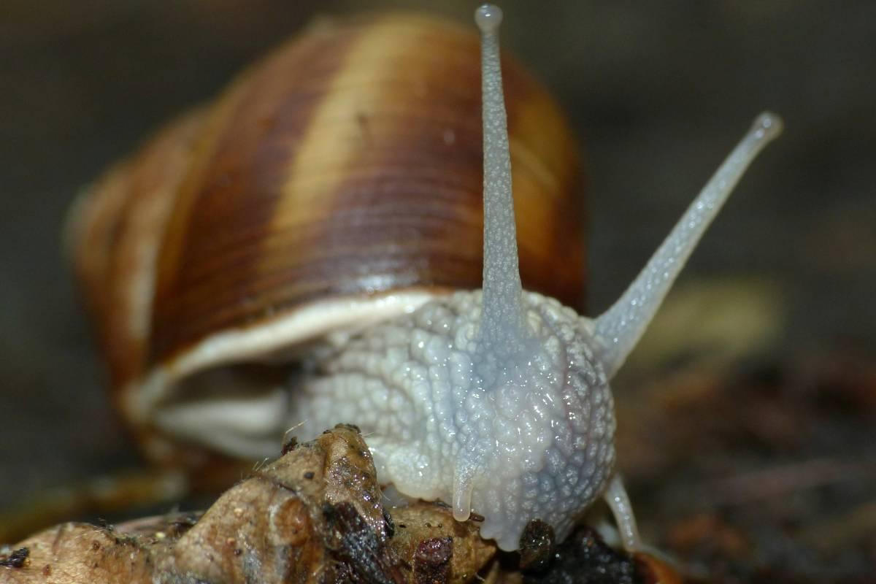 | 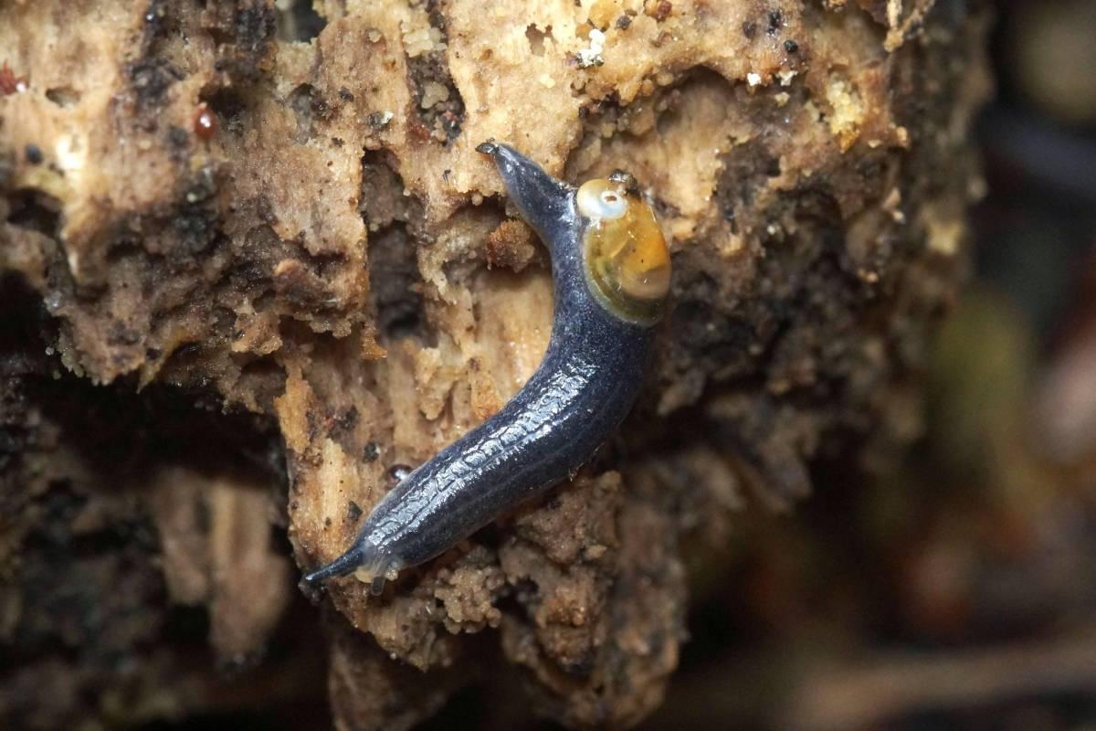 | 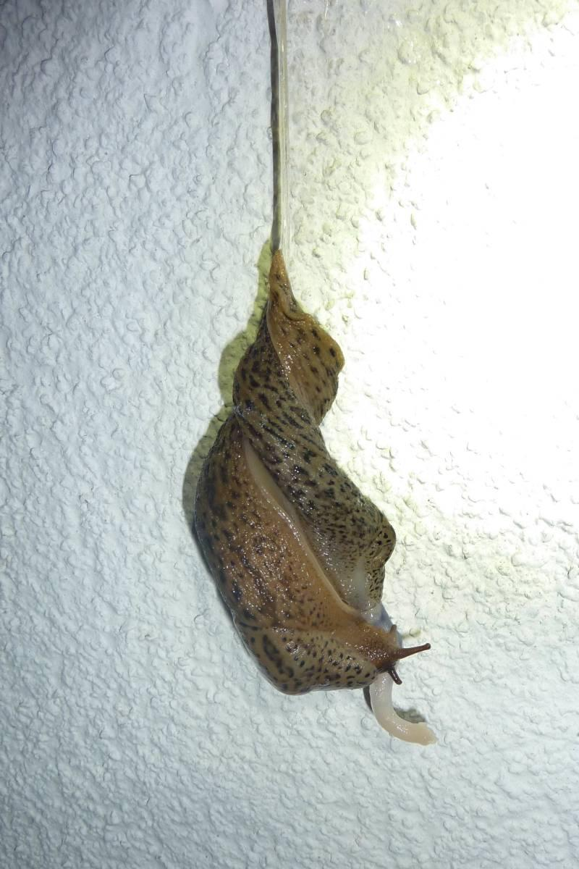

• Foto 1: Beim Fressen setzt die Weinbergschnecke auf ihre bis zu 40.000 winzigen Chitinzähnchen. Foto: Birgit Emig/naturgucker.de (frei zur Nutzung im Rahmen dieses Artikels); → Download
• Foto 2: Daudebardien sind Halbnacktschnecken mit winzigem Gehäuse, in das sie sich nicht zurückziehen können. Foto: Gaby Schulemann-Maier/naturgucker.de (frei zur Nutzung im Rahmen dieses Artikels); → Download
• Foto 3: Zwei Tigerschnegel bei der nächtlichen Paarung. Foto: Gerd Kröniger/naturgucker.de (frei zur Nutzung im Rahmen dieses Artikels); → Download
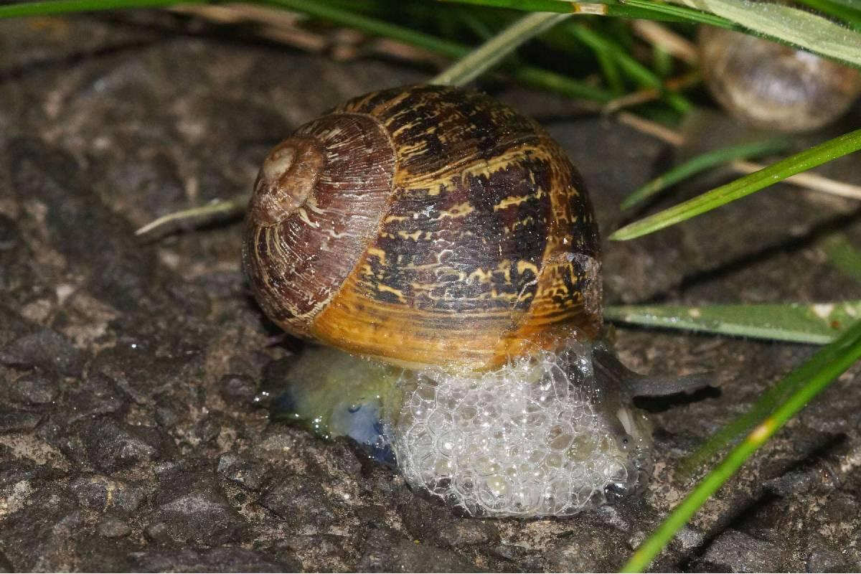 | 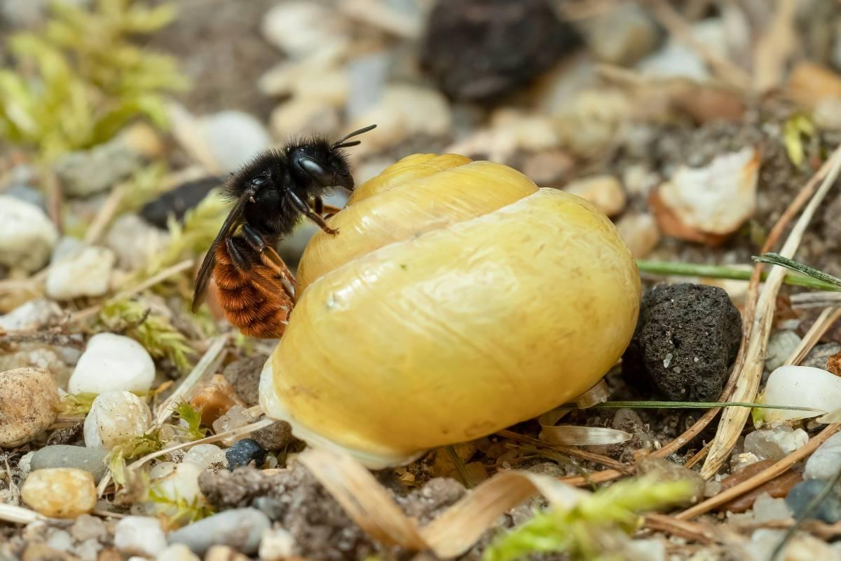 | 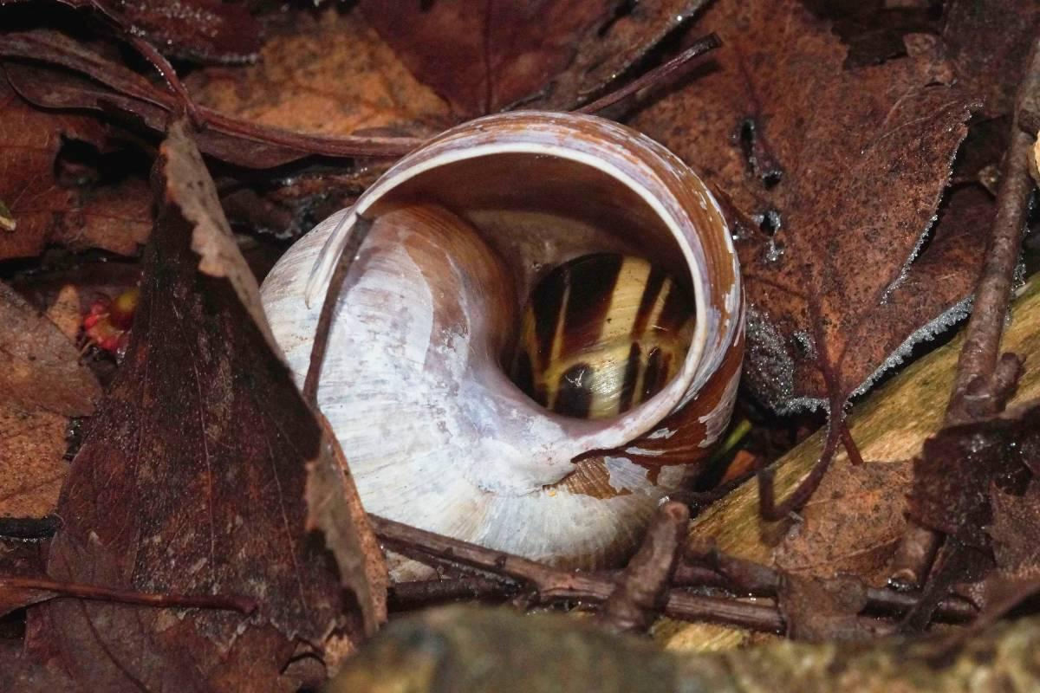

• Foto 4: Diese Gefleckte Weinbergschnecke fühlt sich bedroht und erzeugt zu ihrem Schutz schaumigen Schleim. Foto: Gaby Schulemann-Maier/naturgucker.de (frei zur Nutzung im Rahmen dieses Artikels); → Download
• Foto 5: Weibliche Zweifarbige Schneckenhaus-Mauerbiene auf dem leeren Gehäuse einer Schnirkelschnecke. Foto: Stephanie Rübenach/naturgucker.de (frei zur Nutzung im Rahmen dieses Artikels); → Download
• Foto 6: Diese Schnirkelschnecke überwintert im leeren Gehäuse einer Weinbergschnecke. Foto: Gaby Schulemann-Maier/naturgucker.de (frei zur Nutzung im Rahmen dieses Artikels); → Download
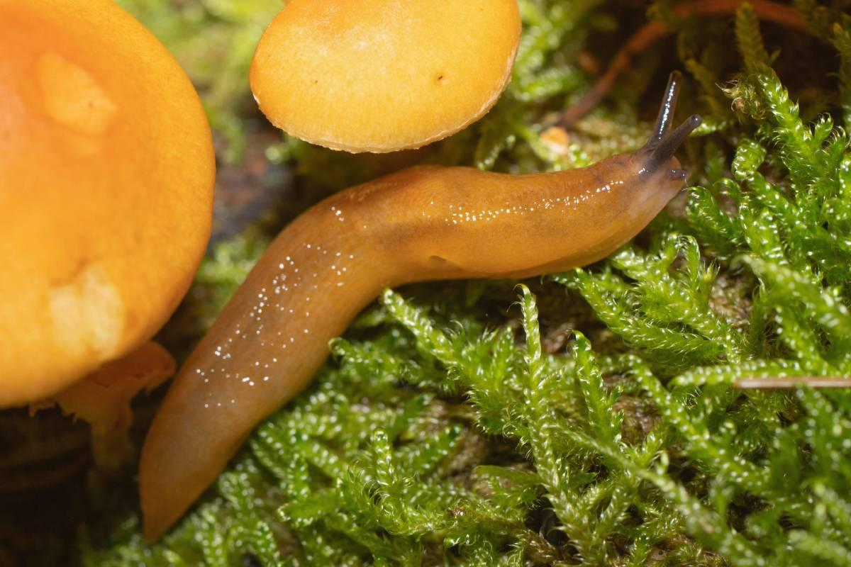 | 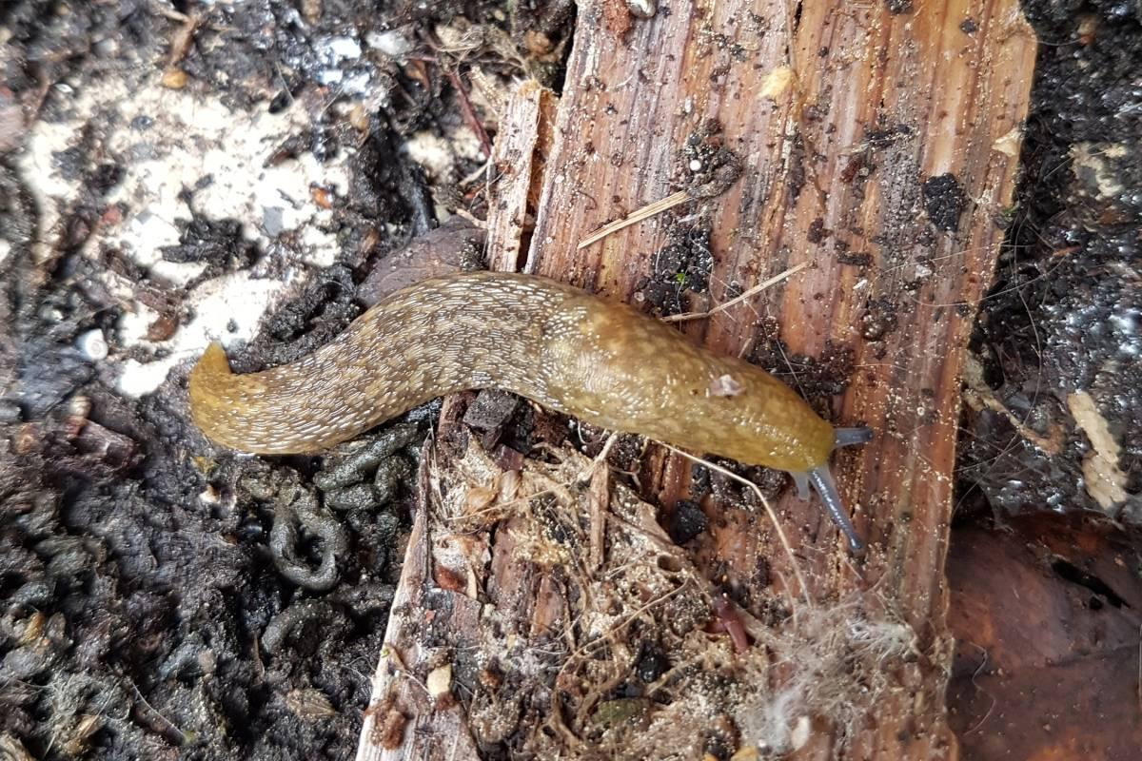 | 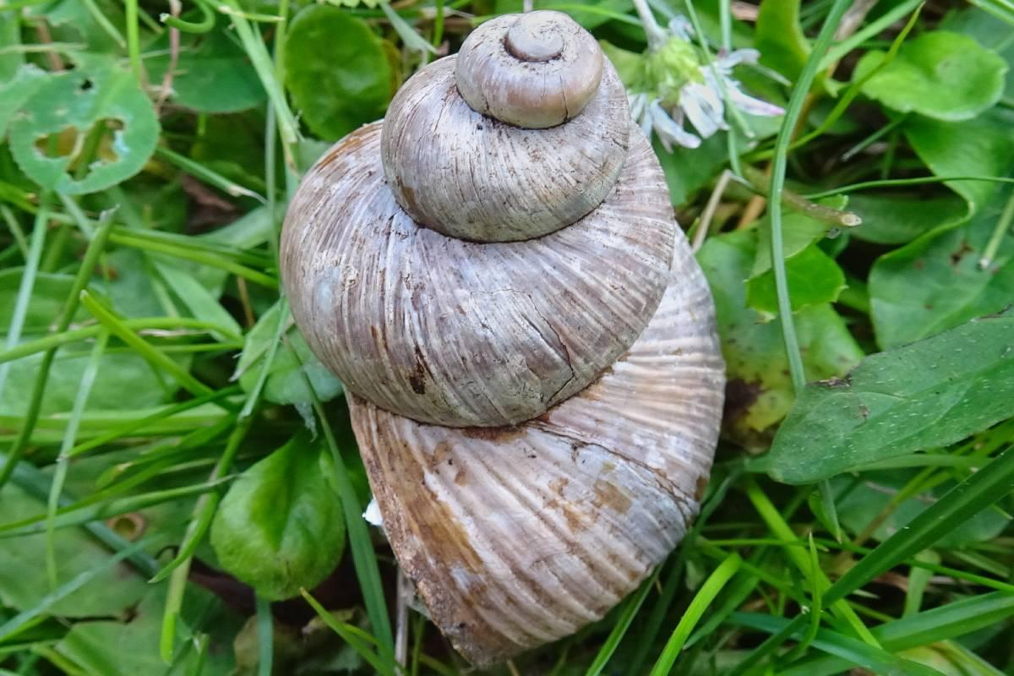

• Foto 7: Frisst vor allem Pilze und lebt bevorzugt in alten, naturbelassenen Wäldern: der Pilzschnegel. Foto: Ulrich Sach/naturgucker.de (frei zur Nutzung im Rahmen dieses Artikels); → Download
• Foto 8: Gilt in Deutschland als vom Aussterben bedroht: der Bierschnegel. Foto: Sandra Otzko/naturgucker.de (frei zur Nutzung im Rahmen dieses Artikels); → Download
• Foto 9: Weinbergschnecke mit Treppenwuchs, einer sehr seltenen Deformation des Gehäuses. Foto: Karola Schmidtmann/naturgucker.de (frei zur Nutzung im Rahmen dieses Artikels); → Download
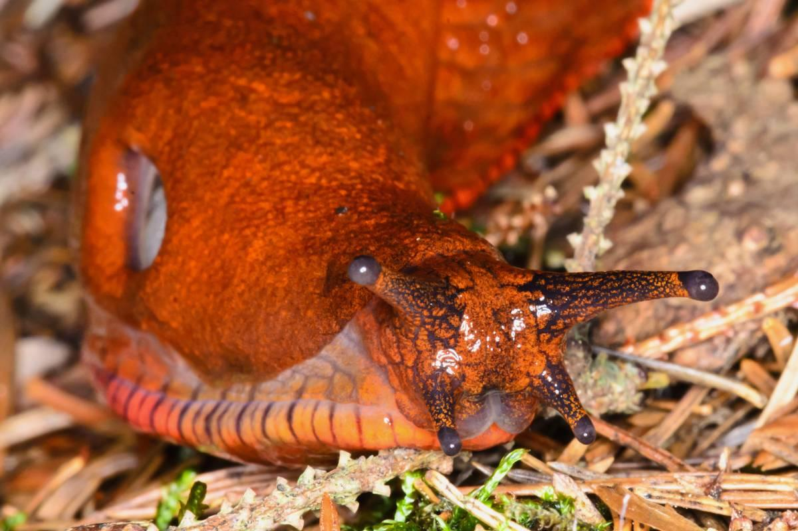 | 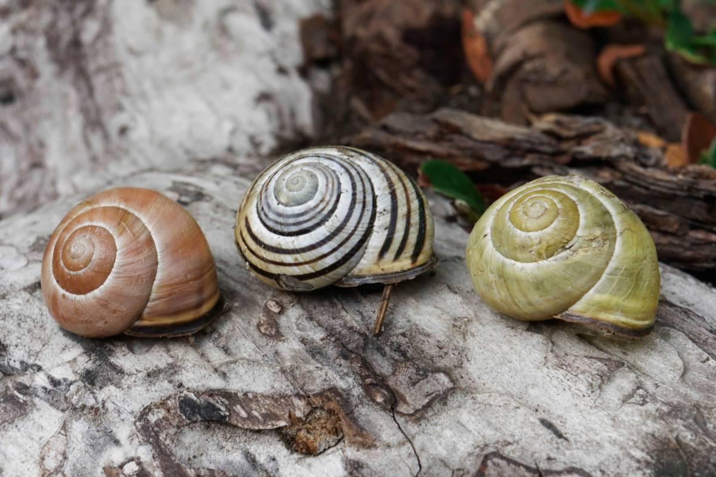

• Foto 10: In der Natur und in Gärten vielerorts häufig: die Spanische Wegschnecke. Foto: Simon Reiss/naturgucker.de (frei zur Nutzung im Rahmen dieses Artikels); → Download
• Foto 11: Die Hainschnirkelschnecke ist farblich sehr variabel. Foto: Daniel Gebhard/naturgucker.de (frei zur Nutzung im Rahmen dieses Artikels); → Download

Über NABU|naturgucker
NABU|naturgucker ist eine gemeinnützige Genossenschaft, die das Ziel verfolgt, Menschen für die Natur zu begeistern und dabei zum Verständnis der Arten, ihrer Lebensräume und dem Gesamtgefüge der Natur beizutragen. Mit dem Meldeportal und sozialen Netzwerk für Naturbeobachtungen, dem Online-Lernort NABU|naturgucker-Akademie, den Reiseangeboten für gemeinsame Naturerlebnisse sowie einem Online-Naturjournal zum Mitmachen werden vielfältige Möglichkeiten zum Erleben, Begreifen und Schützen der Natur angeboten.

Pressekontakt & Redaktionsservice
Naturgucker-Redaktion • Pressesprecherin: Gaby Schulemann-Maier •
E-Mail: presse@naturgucker.de • Tel.: +49/152 09432828 •
Webseite & Archiv: nabu-naturgucker.de/presse

